TARİH: 09.09.2019 |  | Proje No: |  |  | 2019/1
PROJE UYGULAYAN OKUL SAHİBİNİN
Adı Soyadı: | Kazım Karabekir Ortaokulu Öğretmen, öğrenci ve veliler adına SERKAN YAZAR-Okul Müdürü |  | Kurumu | KAZIM KARABEKİR ORTAOKULU 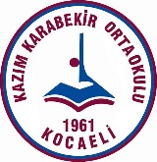
web | www.izmitkazimkarabekiroo.meb.k12.tr  izmitkazimkarabekirortaokulu (instagram) |  | Tel: | Okul Tel:3211935- Faks:
İl: | KOCAELİ |  | İlçe: | İZMİT
Adres: | Kadıköy Mahallesi, Ergün Sokak,No:13
1 PROJE TANIMI
1.1 Projenin Adı:
ATIĞIMIZ AZALSIN DÜNYA NEFES ALSIN-ONLİNE ETKİNLİK
1.2 Projenin Amacı ve Kısa Özeti:
Günümüzde kişi başına düşen atık miktarı her geçen gün artmakta ve bu da ciddi çevre problemlerine neden olmaktadır. Öğrencilerimize atıkları nasıl önleyebilecekleri ve oluşan atıkların kontrolünü nasıl sağlayabilecekleri konusunda yaşam becerileri kazandırmak, hem atığı önleyen ve oluşan atığı kaynak olarak kullanan bilinçli bir toplum hem de çevreye duyarlılık oluşturmayı amaçlamaktayız. Toplumsal bilincin oluşmasını sağlayacak en iyi ortamlardan biri okullarımızdır. Çünkü okullar sadece öğrenci ve öğretmenden ibaret olmayıp aynı zamanda geniş kitleler üzerinde de etkisi olan bir kurumdur. Son yıllarda artan atık miktarı her ülkenin ve insanlığın en büyük problemi haline gelmiştir. Pandemi nedeniyle evlerde kaldığımız bu günleri avantaja çevirip evdeki atıkların farkına varılmasını sağlamak projemizin amaçlarındandır.
Proje süresince evsel atıklardan günlük hayatta kullanılabilir yeni malzemeler yapılacak. Bilgilendirici video, resim, posterler ...vb hazırlanarak atık bilinci yerleştirilmeye çalışılacak .
1.3 Projenin Uygulanacağı Yer:
- Evlerimiz,okulumuz ,çevremiz projeyi uygulayabileceğimiz alanlardır.
1.4 Projenin Hedef Kitlesi:
- Öğrenciler-öğretmenler- velilerimiz, çevre halkı, sosyal ağlar yardımıyla tüm ülke
1.5 Projenin Gerekçesi:
- Ülkemizde ve Dünya’ da kişi başına düşen atık miktarının giderek artması ve Dünyadaki tüm canlıların bundan olumsuz etkilenmesi.
1.6 Projenin Hedefleri ve Muhtemel Sonuçlar:
PROJENİN HEDEFLERİ
1- Oluşan atıklarımızı en aza indirme bilincini oluşturmak.
2- Atıklarımızı nasıl önlenebileceğimiz konusunda bilinç oluşturmak
3- Atık olarak değerlendirilen ürünlerin tekrar kullanılmasını sağlamak
4- Atıkları önleyerek,yeniden kullanarak,geri dönüştürerek azaltmak
BEKLENEN SONUÇLAR
1- Öğrenci merkezli eğitim çalışmaları ile öğrencinin kendisini değerli hissetmesine katkı sağlayacaktır.
2- Öğrencilerin yaptıkları çalışmaları sergileyerek özgüveni artacaktır.
3- Sosyal beceri ve takım ruhunun geliştirilmesi sağlanacaktır.
4- Atık yönetimi ile ilgili farkındalık yaratmak ve yaşam felsefesi haline getirilmesi beklenmektedir.
5- Proje süreci boyunca öğrencilerin teknolojiyi bilinçli ve faydalı bir şekilde kullanımını öğrenmesi beklenmektedir.
6- Ailenin de işin içine katılmasından dolayı aile içi güzel bir zaman geçirilmesi beklenmektedir.

2- PROJE KOORDİNATÖRÜ: Seval AKYER DÖNMEZ-Merve SARIYILDIZ-Fen Bilimleri Öğretmenlerimiz
3- PROJEYE DESTEK VEREN KİŞİ VE KURULUŞLAR
- SERKAN YAZAR-Okul Müdürü
- ÖĞRENCİLER: Tüm Sınıflar
- DİĞER KİŞİ VE KURULUŞLAR:

TEŞEKKÜRLER…

Serkan YAZAR
Okul Müdürü

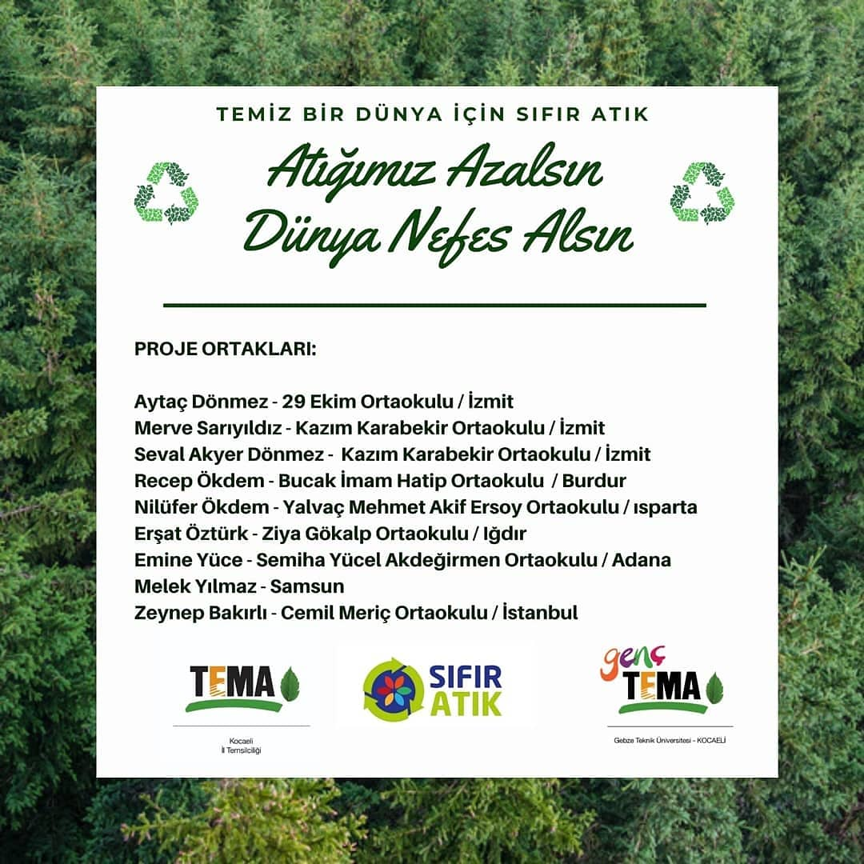
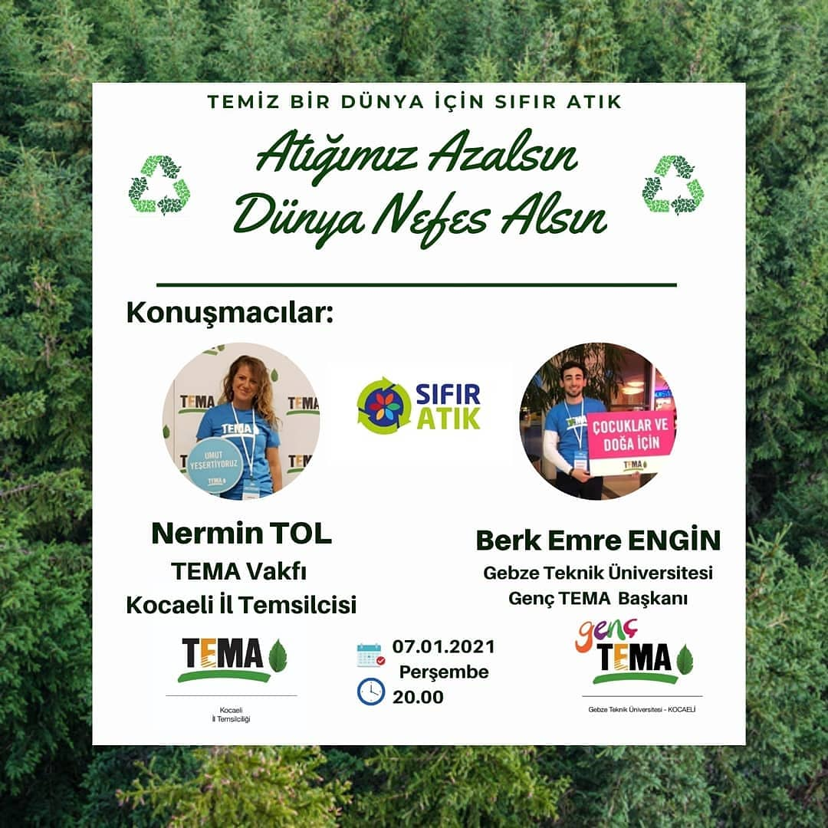
PROJE KAPSAMINDA, TEMA VE SIFIR ATIK EĞİTİMİNE DESTEK VEREN TEMA YETKİLİLERİ VE PROJEYE ORTAK OLAN OKULLARIMIZ. 07.01.2021

